**Rapport d’optimisation**

**Site : La Panthère Agence web (Lyon)**

L’agence est actuellement en perte de vitesse, vous m’avez fait appel pour que j’aide la société à avoir une meilleur position dans les moteurs de recherche.

**Ce rapport qui se veut exhaustif des modifications apportés et des résultats obtenus, avec pour objectif :**

-Un meilleur référencement sur les moteurs de recherche comme Entreprise Web Design Lyon ;

-Diminuer le temps de chargement de nos pages ;

-Rester valide au W3C validateur.

**Outils utilisé dans le processus d’optimisation :**

-Wave evaluation tool : Cibler et corriger les erreurs lié à l’accessibilité.

-Lighthouse : Améliorer les performances en termes de chargement et référencement (S.E.O).

-Github : Modification,Hébergement et modification de notre site.

**Toutes modifications apportées l’ont été dans le but d’obtenir de meilleures performances ainsi qu’un meilleur référencement.**

Les modifications esthétique à prime abord on toutes un but d’optimisation.

**Modifications HTML**

**Le titre de la page.**

Absence de titre de notre page d’accueil, un titre à été ajouté il est essentiel au référencement et permets au moteurs de recherche de mieux positionner notre page.

*Avant modification :*

titre de page.PNG

*Après modification :*

Titrepage2.PNG

**Meta description**

Au sein de notre code source, la balise < Meta description > était présente mais vide, cela à été changé car cette balise doit inclure du texte donnant envie aux utilisateurs de cliquer sur notre page.

*Avant modification :*

Description1.PNG

Après modification :

Description2.PNG

**Les < div > cachées**

Au sein de notre code source figure plusieurs < div > cachées remplies de mots-clés (ici appelée keyword) qui servent au référencement. Souvent écrite de la même couleur que le background-color ou avec un font-size minuscule.

Cette technique dite de **« BLACK HAT »** est proscrite et peut être sanctionné par les moteurs de recherche, cela peut aller jusqu’au bannissement de Google par exemple.

Keyword.PNG

**Langue du code source**

Aucune langue n’était précisé ce qui perturbe encore les performances de notre site .

Avant modification :

Langue1.PNG

Après modification :

Langue2.PNG

**Localisation**

Dans certains attribut « Alt » on retrouve la mention de « Paris » ce qui n’a aucun sens étant donné que nous sommes basés à Lyon.

*Avant modification :*

Paris1.PNG

*Après modification :*

Paris2.PNG

**Soucis d’accessibilité**

L’analyse du site via l’extension « WAVE » met en lumière de nombreuses erreurs.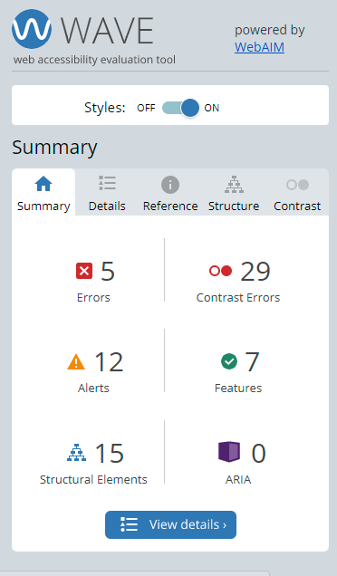

**Page 2 :**

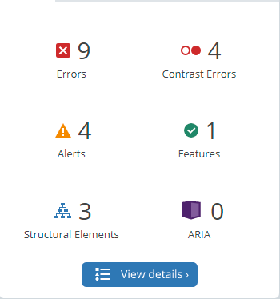

**Modification CSS.**

**Contraste et font size.**

Post analyse du site, de nombreux problèmes de contraste surviennent.

Le contraste doit respecter un ratio de 4.5 :1 pour les textes normaux (font inférieur à 18 ou 14 points en gras, ou de 3 :1 pour les textes dont la font est supérieur à 18 ou 14 points en gras afin de valider le niveau AA de WCAG.

Plusieurs ajustement on été réaliser au niveau des couleurs de police.

La taille de certains paragraphe à également été augmenté ce qui permet d’améliorer la lisibilité.

Après modification nous ne détectons plus de problème de contraste.

Dans les captures d’écran ci-dessous on constate les changements opérés sans avoir modifié le texte on se rend compte que la disposition des éléments de base n’était pas correcte du tout.



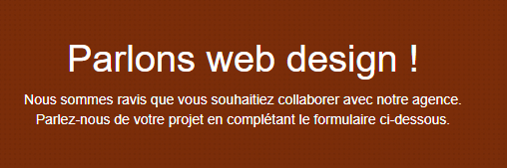

**Bouton invisible**

Un bouton permettant le retour en haut de page est présent mais invisible de base je l’ai rendu visible ce qui permet l’expérience utilisateur encore plus agréable.

Bouton.PNG

**Uniformité des boutons**

Les boutons présents sur notre site ne possédaient pas la même apparence. Le fait que le site soit dit « prévisible» et donc que les diverses boutons aient la même apparence fait partie des règles d’accessibilité.

Les boutons ont donc été uniformisé afin d’harmoniser le site et de faciliter la compréhension de l’utilisateur.

Avant modification :

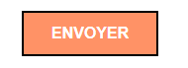

Après modification :



**Attributs Alt**

Les attributs Alt en lien avec des images on été modifiés pour améliorer la lisibilité tout en conservant les mots-clés déjà présent. Il manquait la partie descriptive de l’image qui aide aussi au référencement et permet de trouver le site via les images.

**Meilleure disposition des titres**

Avant modification les titres n’était pas disposé d’une bonne manière ce qui impacte négativement la navigation au clavier mais également la perception des robots de navigateurs qui calcule ce type de données et d’informations.

Avant modification :

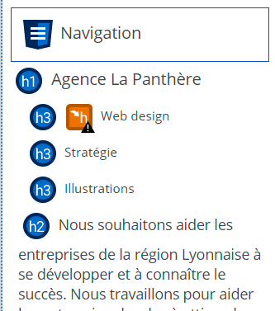

Après modifications :

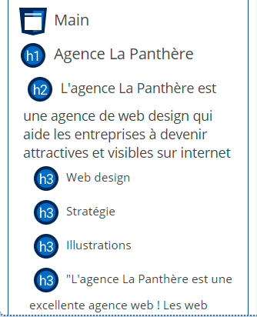

**Texte ajouté sous forme d’images**

Certaines images du site avait pour seule fonctionnalité l’affichage d’un texte ce qui encore une fois fait diminué la lisibilité du texte par les outils Google et impact négativement le référencement du site. Il à fallu supprimer les images pour les remplacer par du texte de manière plus cohérente.

Le fait d’avoir une image peut également impacter le coté responsive de notre site lorsque l’on passe sur téléphone en coupant le texte de cette même image pour ne plus l’afficher entièrement lorsqu’on bascule sur un téléphone.

Avant modification :

imgtext1.PNG

Après modification :imgtext2.PNG

**Balise de formulaires**

Les balises <input> et <label> ne communiquait pas entre elle, nous les avons donc réécrites pour que notre formulaire puisse fonctionner sans problème de fonctionnalité ou de lecture par un collaborateur.

Avant modification :

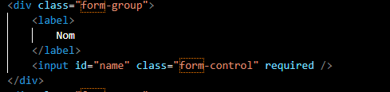

Après modification :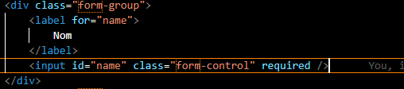

**Modification de certaine ressource du site**

**Conversion d’image de png en webp** :

On sait que Google a tendance à privilégier ces outils. C’est la raison pour laquelle nous avons convertit nos images du format png au format webp. Entreprendre cette démarche nous permets de gagner énormément en temps de téléchargement et donc en performance car le « poids » de nos images et bien plus léger. L’outil utilisé pour mesurer ces performances à été « LIGHTHOUSE ».

Ci-dessous vous trouverez le poids de nos images divisé par plus de 10 grâce à cette démarche.

Avant modification :modifimg1.PNG

Après modification :modifimg2.PNG

**Suppression de liens inutile au sein du footer**

Les liens présents sur le site n’ont aucun rapport avec notre activité de web design «pizza », « voiture » etc…

Les liens vers les réseaux sociaux ne conduisaient à aucun site ce qui à été corriger.

Avant modification :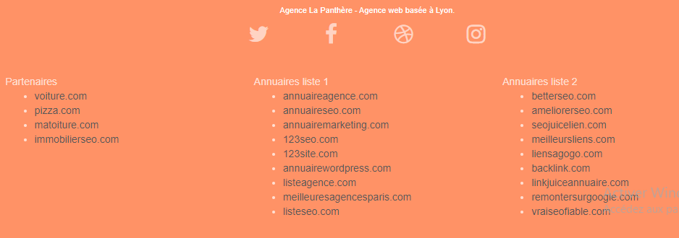

Après modification :



***Grace aux différentes opérations réaliser nous pouvons observer une amélioration de nos performances qui s’approchent du sans faute.***

Ci-dessous vous trouverez l’analyse de nos performances via l’extension Lighthouse.

Rapport global :

AVANT :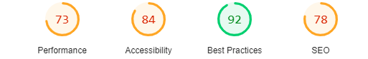

APRES :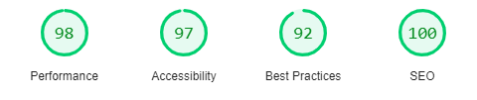

Rapport vitesse de chargement :

AVANT :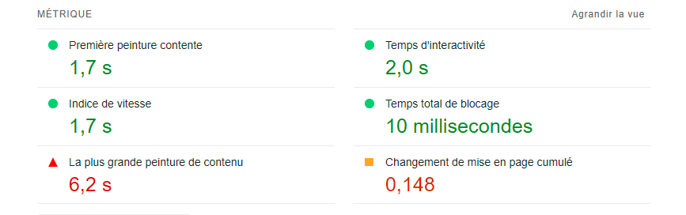

APRES :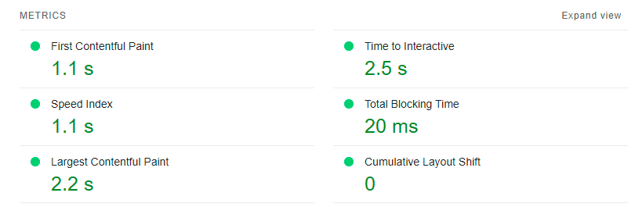

Et maintenant tous les feux sont au vert.